**Service science** sa snaží prepojiť IT a zbytok sveta. Vynájdené spoločnosťou IBM. Základnou motiváciou je pochopenie potrieb konečných príjemcov služieb.

**Služby** sú procesy, predstavenia alebo skúsenosti, ktoré robí jedna osoba alebo spoločnosť ako benefit pre niekoho druhého.

**Service science** sú učebné osnovy, vzdelávanie a výskumné programy, ktoré sú určené na výučbu jednotlivcov, aby uplatnili vedecké, inžinierske a manažérske vedomosti, ktoré integrujú prvky informatiky, výskumu, priemyselného inžinierstva, obchodnej stratégie a sociálnych a právnych vied,..

Cieľom je podporiť inovácie ako organizácie vytvárajú hodnoty pre zákazníkov. To by nebolo možné dosiahnúť keby tieto disciplíny pracovali izolovane.

**Service science and IT**

* Unikátny vzťah medzi service science a IT
* Nikto nie je schopný poskytnúť znalosti a informácie intenzívne bez použitia IT
* Poskytovanie služieb potrebuje znalosť o aktuálnych IT nástrojoch, technikách a o ich optimálnom využití
* Service science je výborné obohatenie IT a prináša nové výzvy

**Product Dominant Logic (PDL)**

Výrobca vyvíja produkt -> Výrobca vytvára produkt -> Produkt je daný na trh ->Spotrebiteľ si kúpi produkt -> Spotrebiteľ použije produkt -> Výrobca môže poskytnúť nejakú pridanú podporu ku produktu (servis) -> Spotrebiteľ sa zbaví produktu

* Proces je považovaný ako výmena vlastníctva
* Výrobca a zákazník nie sú v blízkom vzťahu (iba v momente výmeny vlastníctva)
* Produkt je hmotný a ľahko premeniteľný na peniaze
* Hlavný cieľ je získať maximálny profit v krátkom období
* Zákazník má limitovanú silu ovplyvniť kvalitu a vlastnosti produktu
* Zákazník je motivovaný spotrebovať tovar a kúpiť si nový

**Service Dominant Logic (SDL)**

* Dôraz nie je na hmotnom produkte ale na službe, ktorú zákazník dostane
* Vlastníctvo nie je dôležité
* Nezáleží či je služba realizovaná cez produkt alebo niekto vykonáva službu
* Zákazník získava výhody prenájmom a používaním fyzického objektu, prenájom práce alebo odborných znalostí a prístupom ku zariadeniam a sieťam.
* Zákazníci nenakupujú produkty alebo služby, nakupujú ponuky, ktoré renderujú služby, ktoré vytvárajú hodnotu
* Služba je fundamentálnym základom výmeny
* Zákazník je vždy co-creator hodnoty
* Hlavný cieľ je získať maximálny profit v dlhodobom období
* Zákazník komunikuje s predajcom o všetkých features of service

**PDL vs SDL**

**PDL**

* Zákazník je ničiteľ hodnoty
* Zákazník má limitovanú silu ovplyvniť kvalitu
* Zákazník je motivovaný zničiť produkt a kúpiť si nový
* Predajca chce maximalizovať profit v krátkom období

**SDL**

* Zákazník je co-creator hodnoty
* Zákazník komunikuje s predajcom o featurach služby
* Zákazník preferuje dlhý vzťah
* Predajca chcem maximalizovať profit v dlhom období

**System service elements:**

* Provider – niekto/niečo, kto vykonáva nejakú akciu a tým poskytuje službu
* Client – niekto/niečo, kto získava výsledky tejto akcie
* 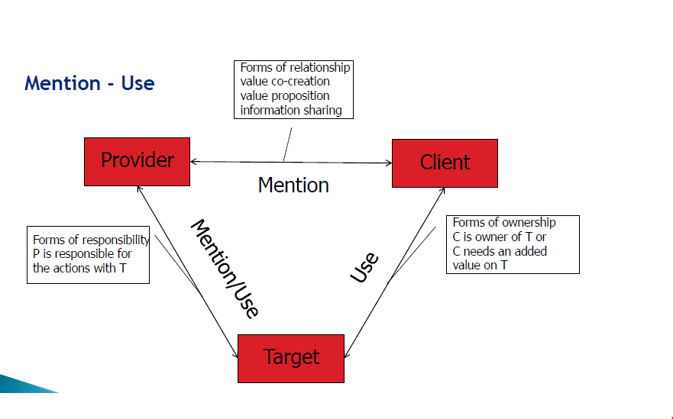Target – jednotlivec, skupina, organizácia, počítačová sieť alebo technológia, ktorá je súčasťou reality a má byť transformovaná providerom pre dobro clienta

Niekto/niečo môže byť:

* Jednotlivci
* Organizované skupiny jednotlivcov
* Technológia, ktorá dodá pridanú hodnotu
* Akákoľvek kombinácia vyššie uvedeného

**Vzťahy:**

* Client – Provider = zdieľanie informácii, vedomostí, vyjednávanie, stanovenie hodnoty. Vzťah je in mention mode
* Client – Target = client vlastní target, vlastní práva používať a manipulovať s targetom, klient má problém (rozpoznáva problém na targete, chce vyriešiť problém), riešenie zahŕňa transformáciu targetu. Vzťah je in use mode.
* Provider – Target = Provider vie ako a je schopný pracovať na targete, vie ako transformovať target, rozumie targetu a je schopný naplánovať jeho zmenu, zlepšuje target pre klienta. Vzťah mention/use mode

**Mentioning and Using**

* Mentioning – rozmýšľať nad budúcimi akciami (client-provider vzťah)
* Using – využiť schopnosti na vykonanie nejakej akcie pre získanie hodnoty (client-target vzťah)
* Mentioning and Using – Každý element môže robiť mentioning, using alebo obe naraz (provider – target vzťah)

**Value proposition**

* Najdôležitejší vzťah medzi Clientom a Providerom
* Provider navrhne klientovi, čo je schopný zlepšiť na Targete, je to zaležené na vedomosti o Targete, Clientovi a podobnostiach na trhu

**Value creation**

* Hodnota je silne spojená s Targetom
* Hodnota je vytvorená spoločne s Providerom a Clientom
* Hodnota môže byť vytvorená iba ak Klient chce (potrebuje) pridanú hodnotu na Targete (identifikuje gap)

**Value estimation**

* Hierarchia Targetov skrýva hlavný target, takže sa dá vypočítať iba približná cena služby a bariéra Targetov sa musí odstraňovať postupne
* Akonáhle môžu Provider a Client vidieť hlavný target, spraví sa value proposition.
* Klient platí aj za analýzu Targetu
* Motivované zníženim úrovne informačnej asymetrie oboch strán
* Proces je určení hodnoty odhadu

**System complexity**

Provider, Client alebo Target môže obsahovať viac systémov. Tieto systémy musia spolu spolupracovať. Musia byť nejakým spôsobom organizované (špecifické poradie, kedy začať,..)

**Dual service system**

* Máme primárny service system S1 a sekundárny service system S2
* Entita, ktorá je Provider v S1, je Client v S2
* Entita, ktorá je Client v S1, je Provider v S2
* Benefil pre Clienta v S2 závisí na benefitoch pre klienta v S1
* Target je v oboch systémoch rovnaký

**Cooperating service system -** Máme service system S1, môžme povedať že system S1 spolupracuje so systémom s2 ak:

* Entita, ktorá je Provider v S1, je Client v S2
* Entita, ktorá je Client v S1, je Provider v S2
* Benefil pre Clienta v S2 závisí na benefitoch pre klienta v S1
* Target v oboch systémoch nie je rovnaký

**Service system environment**

Sú nejaké možnosti spolupráce? Čo ak bude C P alebo T aj v iných systémoch? Čo ak benefit pre C závisí aj na iných systémoch? Spoločnosť je ochotná zaplatiť len ak chce zákazník zaplatiť. Value proposition môže byt poriadne navrhnutá len ak poznáme všetky relevantné vstupy.

Pri vyjednávaní musí byť objavený nie len Target ale aj všetky dôležité vzťahy. Potom môže byť navrhnutá hodnota.

Copperating service systems, Dual service systems.

**Ekonomika informácii**

* Perfect information – všetci účastníci hry vidia karty ostatných a takisto aj karty v balíku, ktoré ešte neboli rozdané
* Incomplete information – všetci účastníci majú rovnakú informáciu, nikto nemá informačnú výhodu, všetci účastníci vidia karty ostatných ale nerozdanú kopu nevidia.
* Asymetric infromation – všetci účastníci vidia len svoje karty,

**Game theory –** jeden zo zdrojov analýzy

* Imperfect infromation – jeden hráč nepozná správanie ostatných
* Incomplete information – jeden alebo viac hráčov, nepozná jeden alebo viac pravidiel hry, ktoré sú potrebebné pre ich rozhodnutia v hre

**Stigler´s model**

* Seniorská hra – kde je cieľom nakúpiť želaný tovar, čo najlacnejšie
* Nakupujúci pozná všetky obchody kde môže produkty kúpiť, ale nepozná ceny
* Nakupujúci chce investovať nejakú cenu aby zistil najlacnejšie ceny (veľkosť investície je obmedzená)

**The searching cost**

Ohodnotenie času potrebného na zistenie informácie. Náklady na hľadanie musia byť rovnaké alebo menšie ako očakávaný profit.

Zhrnutie:

* Náklady sú individuálne.
* Redukcia problému na peňažný rozdiel je zlá – hodnota je taktiež dôležitá.
* Analýza problému je jednoduchá.
* IT rapídne znižuje náklady na vyhľadávanie

**The market of lemons**

* Lemon = použité auto
* Každé použité auto má nejaký skrytý defekt
* Ak by nemalo, majiteľ by ho stále používal a nechce by ho predať
* Majiteľ dobrého auta nie je motivovaný ho predať
* Kvalita používaných áut na trhy je veľmi malá
* Záver – cena porovnateľných áut bude rovnaká, nakupujúci má limitované možnosti rozoznať kvalitu auta, ak by sa kvalita ponúkaných áut prepadla pod úroveň ceny trh by bol prázdny

**Moral hazard**

Tendencia vziať neprimerané riziká, pretože náklady nenesie strana, ktorá znáša riziko.

* Zákazník je schopný ovplyvniť udalosť, na ktorú je poistený, ale predajca nemá právomoc monitorovať alebo ovplyvňovať túto udalosť.
* Poisťovňa nevie ako používate auto
* ERP dodávateľ, má limitované informácie o IT bezpečnosti zákazníkov

**Auction models**

Predáva sa špeciálny tovar. Nakupujúci nie je schopný odhadnúť cenu

**Types of auctions**

* **With common value of the product –** každý si produkt sám ocení, ale nikto iný o tom nevie
* **With private value of the product –** produkt má nejakú cenu, ale nikto ju nepozná
  + **English auction –** cena stúpa na základe ponúk, najvyššia vyhráva
  + **Dutch auction –** cena je nastavená na maximum a postupne klesá, prvá ponuka vyhráva
  + **Closed auctions –** ponuky sú dané vopred
  + **First price auction –** najvyššia alebo najnižšia ponuka vyhráva
  + **Second price auction –** najvyššia a najnižšia ponuka sa ignoruje, vyhráva druhá najvyššia/ najnižšia ponuka. Používa sa pri aukcii multiple items. Eliminuje to, že bider zaplatí maximálne hodnotu jeho „private value“ – maximum čo chce za item zaplatiť. Platí ale sumu predposledného bidu, druhy platí sumu predpredposlédenho atd..

**Information gap**

Subjekty na opačných stranách trhu majú rôzne informácie o predmete výmeny. Information gap je rozdiel medzi 2 subjektami na trhu. Môže byť:

* Pozitívny – ak subjekt pozná informácie
* Negatívny – ak subjekt nepozná infromácie

**Filling the gap –** najprv je potrebné identifikovať gap a potom investovať peniaze a čas. Môže byť:

* Absolute – zistenie informácii z cudzieho zdroja (získanie informácii o klientoch z cudzieho registru)
* Relative – nie je možnosť získať informáciu. Riešenie je že odstránime možnosť aby nás tento gap (diera) ovplyvnil (bankrot cestovky – postará sa o to poisťovňa)
* Direct filling –zaplniť určitú informačnú dieru
* Indirect filling – prevencia proti vzniknutiu diery alebo vyriešenie celého problému